Lampiran 1
TES SISWA
GEOMETRI TRANSFORMASI MATEMATIKA

Mata Pelajaran : Matematika
Satuan Pendidikan : SMA Persiapan Stabat
Kelas/semester : XI/Genap
Materi Pokok : Geometri Transformasi
Alokasi Waktu : 60 menit

Petunjuk
- Berdoalah terlebih dahulu sebelum mengerjakan!
- Kerjakan tiap item soal dengan baik dan benar disertai dengan langkah-langkahnya!
- Tiap jawaban item soal disertakan dengan kesimpulan!
- Jangan menyontek atau meniru pekerjaan teman!

Soal
- Tentukan koordinat titik A jika A’ (14, -20) merupakan bayangan titik A karena translasi B (11, -7), yaitu:
- Diketahui B’(10, 5) merupakan bayangan titik B(x, y) yang dirotasikan pada pusat (0, 0) sebersar 90º. Berapakah nilai 2x + y?
- Diketahui C(-4, 7) direfleksikan terhadap garis y = -x. Maka koordinat bayangan titik C adalah …
- Tentukan bayangan titik D(5, 4) jika dilatasikan terhadap pusat (-1, -2) dengan skala -3!
- Tentukan bayangan titik E(5, 9) jika direfleksikan terhadap sumbu x lalu dilanjutkan dengan dilatasi pada pusat (0, 0) dengan skala 2!

Lampiran 2
KUNCI JAWABAN DAN PEDOMAN PENSKORAN
TES SISWA

Mata pelajaran : Matematika
Satuan Pendidikan : SMA Persiapan Stabat
Kelas/Semester : XI/Genap
Materi pokok : Geometri Transformasi
Alokasi waktu : 60 menit
No | Soal | Jawaban | Skor
1. | Tentukan koordinat titik A jika A’ (14, -20) merupakan bayangan titik A karena translasi B (11, -7), yaitu | Diketahui:  A’ (14, -20) adalah bayangan titik A translasi B (11, -7),  Ditanya:  Tentukan koordinat titik A?  Jawab :  Misal A = (x, y), maka  $$\left(\frac{14}{-20}\right)=\left(\frac{x}{y}\right)+\left(\frac{11}{-7}\right)$$  $$\left(\frac{x}{y}\right)=\left(\frac{14}{-20}\right)-\left(\frac{11}{-7}\right)$$  $$\left(\frac{x}{y}\right)=\left(\frac{3}{-13}\right)$$  Jadi, koordinat titik A adalah (3, -13). | 1  6  3
 | Skor total |  | 10
2. | Diketahui B’(10, 5) merupakan bayangan titik B(x, y) yang dirotasikan pada pusat (0, 0) sebersar 90º. Berapakah nilai 2x + y? | Diketahui :  B’(10, 5) bayangan titik B(x,y) dirotasikan pada pusat (0,0) sebesar 90⁰ .  Ditanya:  Nilai 2x+y?  Jawab :  $$\left(\begin{matrix}10 \\ 5\end{matrix}\right)=\left(\begin{matrix}cosθ & -sinθ \\ sinθ & cosθ\end{matrix}\right)\left(\begin{matrix}x-0 \\ y-0\end{matrix}\right)+\left(\begin{matrix}0 \\ 0\end{matrix}\right)$$  $$=\left(\begin{matrix}cos90° & -sin90° \\ sin90° & cos90°\end{matrix}\right)\left(\begin{matrix}x \\ y\end{matrix}\right)$$  $$=\left(\begin{matrix}0 & -1 \\ 1 & 0\end{matrix}\right)\left(\begin{matrix}x \\ y\end{matrix}\right)$$  $$=\left(\begin{matrix}-y \\ x\end{matrix}\right)$$  Diperoleh x = 5 dan y = -10. Maka:  2x + y = 2 (5) + (-10)  2x + y = 10 – 10  2x + y = 0  Jadi, nilai 2x + y adalah 0 | 1  6  3
 | Skor total |  | 10
3. | Diketahui C(-4, 7) direfleksikan terhadap garis y = -x. Maka koordinat bayangan titik C adalah … | Diketahui :  C(-4,7) direflesikan terhadap garis y=-x  Ditanya :  Bayangan titik C  Jawab:  Misal C’(x, y) adalah koordinat bayangan titik C, maka:  $$\left(\begin{matrix}x \\ y\end{matrix}\right)=\left(\begin{matrix}0 & -1 \\ -1 & 0\end{matrix}\right)\left(\begin{matrix}-4 \\ 7\end{matrix}\right)$$  $$=\left(\begin{matrix}-7 \\ 4\end{matrix}\right)$$  Jadi, koordinat bayangan titik C adalah (-7, 4) | 1  7  2
 | Skor total |  | 10
4. | Tentukan bayangan titik D(5, 4) jika dilatasikan terhadap pusat (-1, -2) dengan skala -3! | Diketahui :  Titik D(5,4) didilatasi terhadap pusat (-1, -2)  Ditanya:  Tentukan bayangannya dengan skala -3?  Jawab :  Misal  D’(x, y) adalah bayangan titik D  Maka  $$\left(\begin{matrix}x \\ y\end{matrix}\right)=-3\left(\begin{matrix}5-1 \\ 4-2\end{matrix}\right)+\left(\begin{matrix}-1 \\ -2\end{matrix}\right)$$  $$=-3\left(\begin{matrix}4 \\ 2\end{matrix}\right)+\left(\begin{matrix}-1 \\ -2\end{matrix}\right)$$  $$=\left(\begin{matrix}-12 \\ -6\end{matrix}\right)+\left(\begin{matrix}-1 \\ -2\end{matrix}\right)$$  $$=\left(\begin{matrix}-13 \\ -8\end{matrix}\right)$$  Jadi, bayangan titik D adalah (-13, -8). | 1  4  5
 | Skor total |  | 10
5. | Tentukan bayangan titik E(5, 9) jika direfleksikan terhadap sumbu x lalu dilanjutkan dengan dilatasi pada pusat (0, 0) dengan skala 2. | Diketahui :  Bayangan titik E(5,9)  Ditanya :  direfleksikan terhadap sumbu x lalu dilanjutkan dengan dilatasi pada pusat (0, 0) dengan skala 2  Jawab :  Misal:  E’(p, q) merupakan bayangan titik E jika direfleksikan terhadap sumbu x, maka  E’’(r, s) merupakan bayangan titik E’ jika dilatasikan pada pusat (0, 0) dengan skala 2.  Refleksi titik E pada sumbu x adalah  $$\left(\begin{matrix}p \\ q\end{matrix}\right)=\left(\begin{matrix}1 & 0 \\ 0 & -1\end{matrix}\right)\left(\begin{matrix}5 \\ 9\end{matrix}\right)$$  $$=\left(\begin{matrix}5 \\ -9\end{matrix}\right)$$  Dilatasi titik E’ pada pusat (0, 0) dengan skala 2 adalah  $$\left(\begin{matrix}x \\ y\end{matrix}\right)=2\left(\begin{matrix}5-0 \\ -9-0\end{matrix}\right)+\left(\begin{matrix}0 \\ 0\end{matrix}\right)$$  $$=2\left(\begin{matrix}5 \\ -9\end{matrix}\right)$$  $$=\left(\begin{matrix}10 \\ -18\end{matrix}\right)$$  Jadi, bayangan titik E(10, -18) jika direfleksikan terhadap sumbu x lalu dilanjutkan dengan dilatasi pada pusat (0, 0) dengan skala 2 adalah (10, -18) | 1  7  2
 | Skor total |  | 10
 | Jumlah skor |  | 50

Nilai = $\frac{skor yang diperoleh }{50}$x 100

Lampiran 3. Uji Validitas Soal Dengan SPSS
Correlations
 |  | Soal 1 | Soal 2 | Soal 3 | Soal 4 | Soal 5 | Jumlah Skor
Soal 1 | Pearson Correlation | 1 | .526 | .526 | .817* | .911* | .929**
 | Sig. (2-tailed) |  | .283 | .283 | .047 | .011 | .007
 | N | 6 | 6 | 6 | 6 | 6 | 6
Soal 2 | Pearson Correlation | .526 | 1 | 1.000** | .385 | .542 | .744
 | Sig. (2-tailed) | .283 |  | .000 | .450 | .266 | .090
 | N | 6 | 6 | 6 | 6 | 6 | 6
Soal 3 | Pearson Correlation | .526 | 1.000** | 1 | .385 | .542 | .744
 | Sig. (2-tailed) | .283 | .000 |  | .450 | .266 | .090
 | N | 6 | 6 | 6 | 6 | 6 | 6
Soal 4 | Pearson Correlation | .817* | .385 | .385 | 1 | .873* | .866*
 | Sig. (2-tailed) | .047 | .450 | .450 |  | .023 | .026
 | N | 6 | 6 | 6 | 6 | 6 | 6
Soal 5 | Pearson Correlation | .911* | .542 | .542 | .873* | 1 | .932**
 | Sig. (2-tailed) | .011 | .266 | .266 | .023 |  | .007
 | N | 6 | 6 | 6 | 6 | 6 | 6
Jumlah Skor | Pearson Correlation | .929** | .744 | .744 | .866* | .932** | 1
 | Sig. (2-tailed) | .007 | .090 | .090 | .026 | .007
 | N | 6 | 6 | 6 | 6 | 6 | 6
*. Correlation is significant at the 0.05 level (2-tailed).
**. Correlation is significant at the 0.01 level (2-tailed).

Lampiran 4
INSTRUMEN WAWANCARA
KEPADA SISWA MATA PELAJARAN MATEMATIKA
SMA PERSIAPAN STABAT

Hari :
Tanggal :
Nama :
Kelas :

- Menurut kamu bagaimana belajar matematika selama daring?
- Apakah materi yang disampaikan guru dapat dipahami?
- Metode belajar manakah yang kamu sukai, dengan metode tatap muka atau daring? Berikan alasannya!
- Setelah belajar matematika menggunakan aplikasi zoom apakah lebih mudah dipahami?
- Apa saja kendala yang kamu alami selama proses pembelajaran berlangsung?
- Dapatkah kamu memahami pembelajaran geometri transformasi?
- Bisakah kamu menjelaskan secara singkat mengenai pembelajaran geometri transformasi?
- Dalam pembelajaran geometri transformasi bagian manakah yang menurut kamu sulit untuk dipahami dan dibayangkan konsepnya?
- Apakah menurut kamu guru sudah jelas dan baik didalam menyampaikan dan menjelaskan materi pembelajaran?
- Dari lima soal yang sudah diberikan bagian manakah yang menurut kamu sulit dikerjakan, berikan lasannya?

Lampiran 5
BERITA WAWANCARA
KEPADA SISWA MATA PELAJARAN MATEMATIKA
SMA PERSIAPAN STABAT

Hari :
Tanggal :
Nama :
Kelas :

- Menurut kamu bagaimana belajar matematika selama daring?
Jawab :
- Apakah materi yang disampaikan guru dapat dipahami?
Jawab :
- Metode belajar manakah yang kamu sukai, dengan metode tatap muka atau daring? Berikan lasannya!
Jawab :
- Setelah belajar matematika menggunakan aplikasi zoom apakah lebih mudah dipahami?
Jawab:
- Apa saja kendala yang kamu alami selama proses pembelajaran berlangsung?
Jawab :
- Dapatkah kamu memahami pembelajaran geometri transformasi?
Jawab :
- Bisakah kamu menjelaskan secara singkat mengenai pembelajaran geometri transformasi?
Jawab :
- Dalam pembelajaran geometri transformasi bagian manakah yang menurut kamu sulit untuk dipahami dan dibayangkan konsepnya?
Jawab :
- Apakah menurut kamu guru sudah jelas dan baik didalam menyampaikan materi pembelajaran?
Jawab :
- Dari lima ssoal yang sudah diberikan bagian manakah yang menurut kamu sulit dikerjakan, berikan lasannya?
Jawab :

Lampiran 6
SURAT BALASAN SEKOLAH
SMA SWASTA PERSIAPAN STABAT

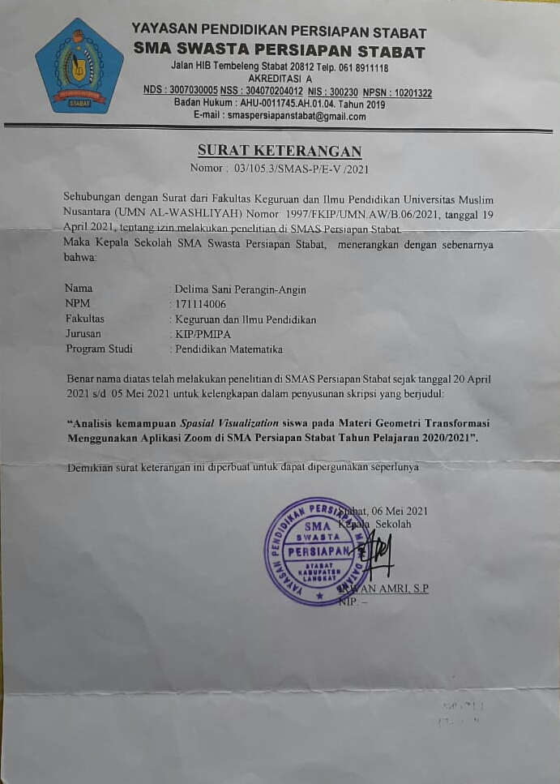

Lampiran 7
FOTO GOGLE FORM SISWA

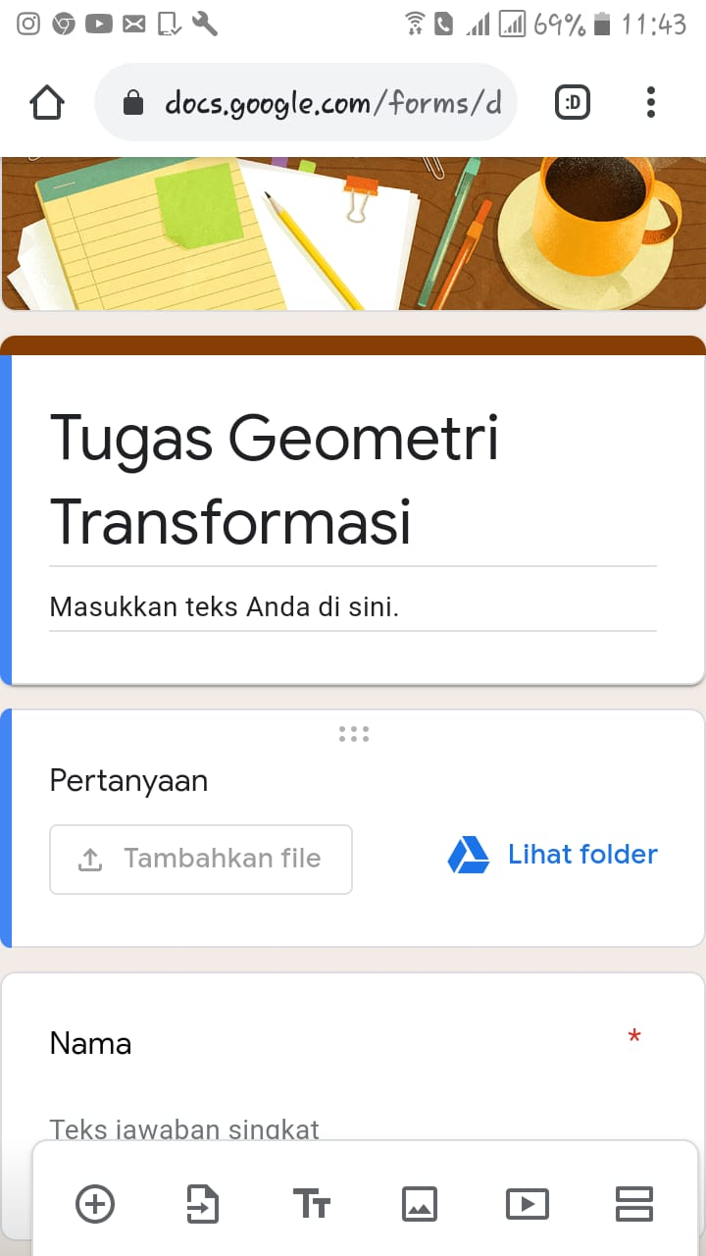

Gambar Google Form
Tes Kemampuan Spasila Visualization Siswa

BIODATA MAHASISWA

- Identitas Diri
Nama : Delima Sani Perangin-angin
NPM : 171114006
Tempat/Tanggal Lahir : Stabat Lama, 19 November 1995
Agama : Islam
Anak ke- : 1dari 2 bersaudara
Alamat : Jl. Karya Bakti No.9 Sisingamangaraja Medan
No. HP : 0823 0405 4115
- Pendidikan
SD : SD Negeri 053975 Stabat Lama
SLTP : SMP Swasta Harapan Stabat
SLTA : SMA Swasta Persiapan Stabat
S1 : Universitas Muslim Nusantara Al-Washliyah
Judul Skripsi : Analisis Kemampuan Spasila Visualization Siswa Pada Materi Geometri Transformasi Menggunakan Aplikasi Zoom di SMA Persiapan Stabat T.P 2020/2021.
Dosen Pembimbing : Siti Khayroiyah, S.Pd., M.Pd
- Orang Tua
Nama Ayah : Syahrul Sani Perangin-angin
Nama Ibu : Nurma
Alamat : Psr.2 Dondong, Desa Stabat Lama Barat, Kec.Wampu, Kab.Langkat

Medan, Februari 2022

Delima Sani Perangin-angin

